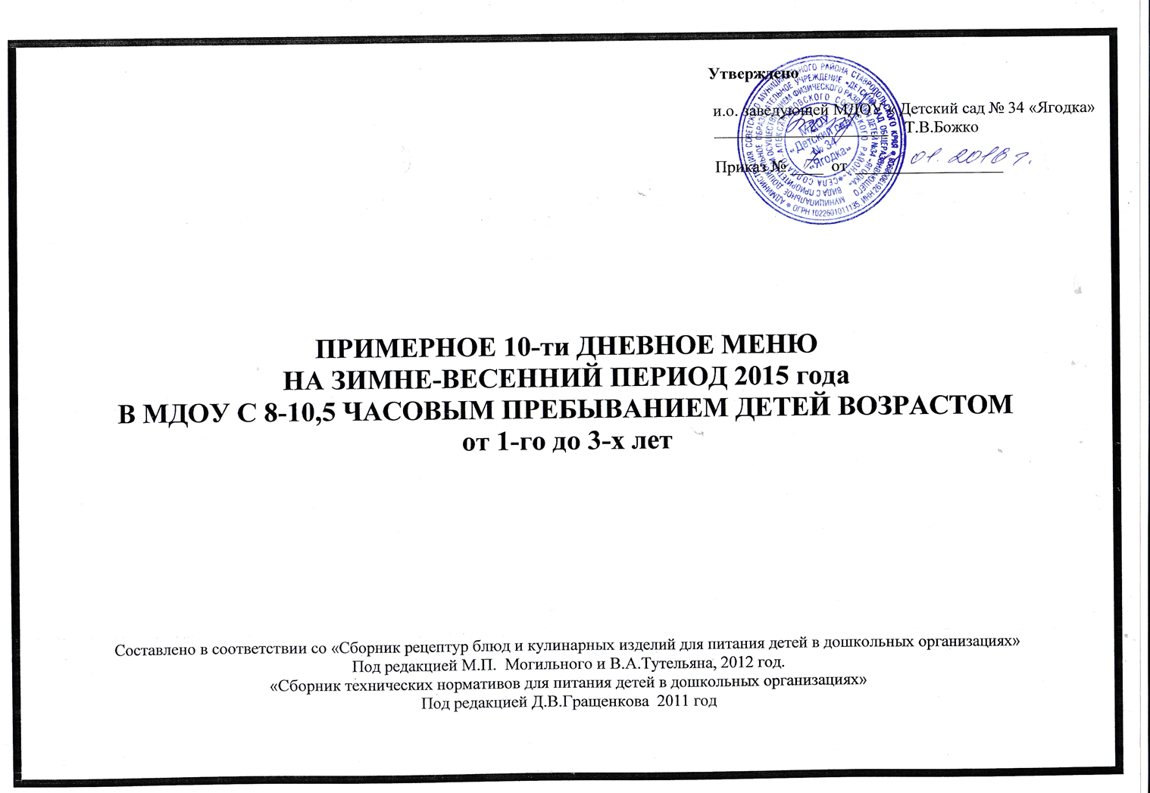
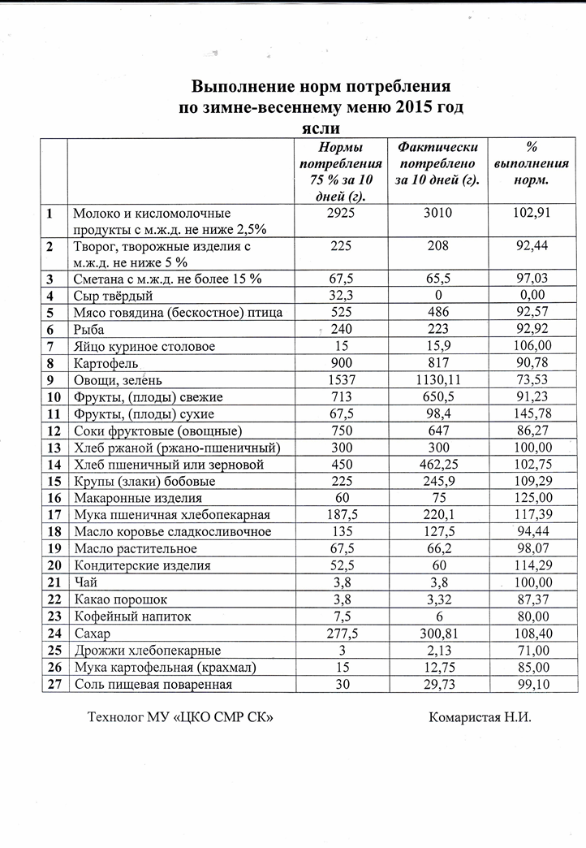
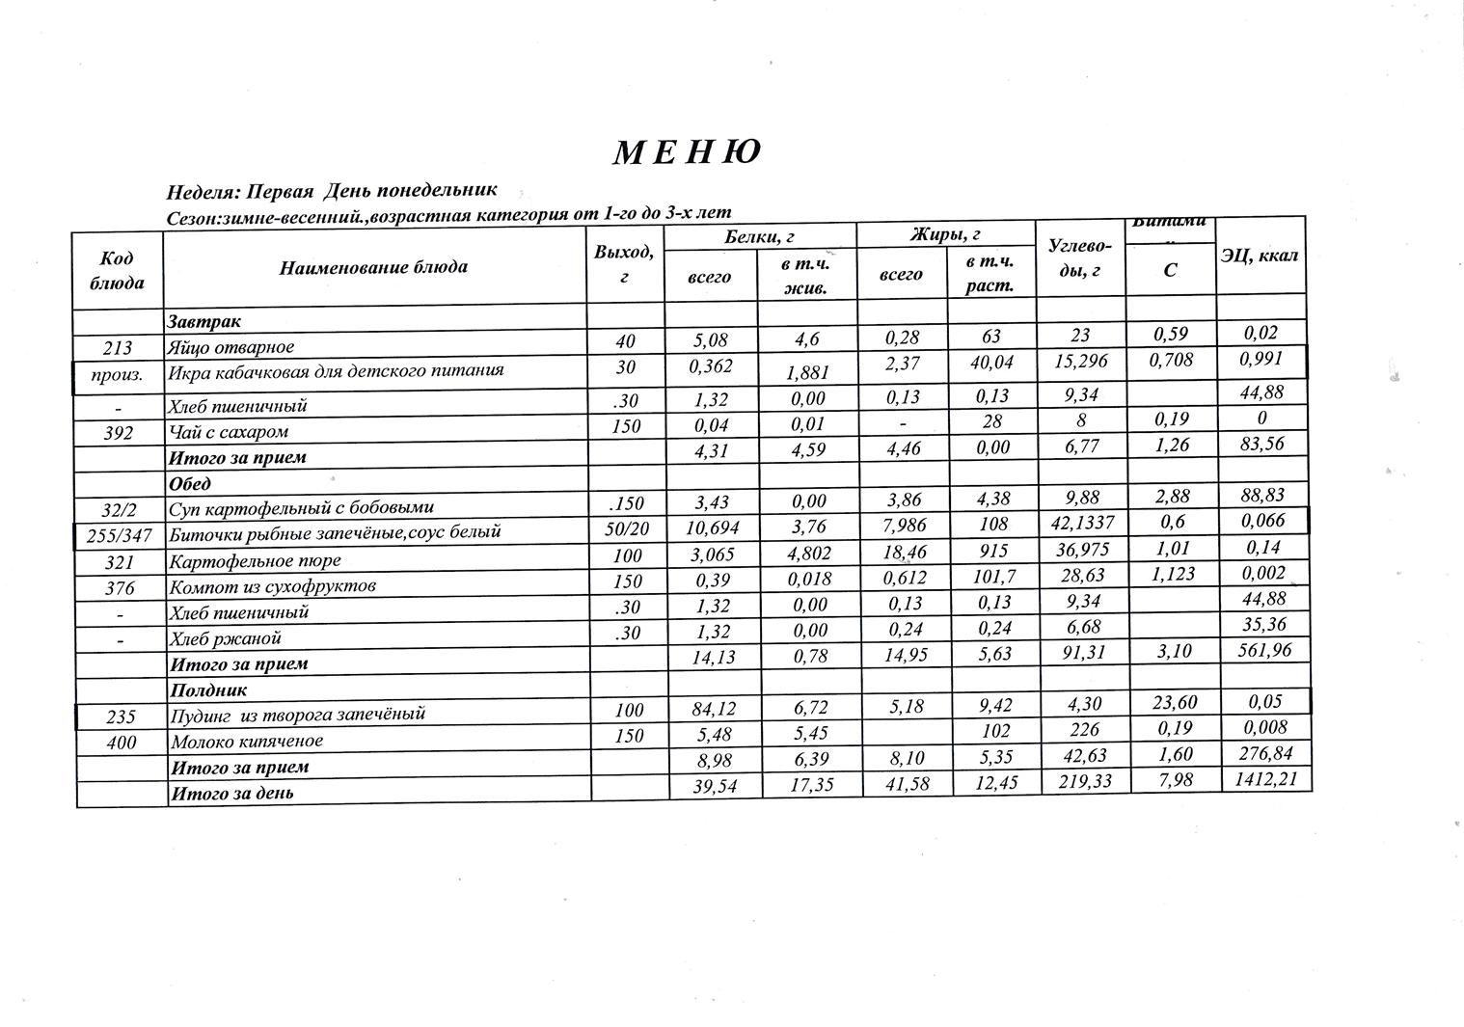
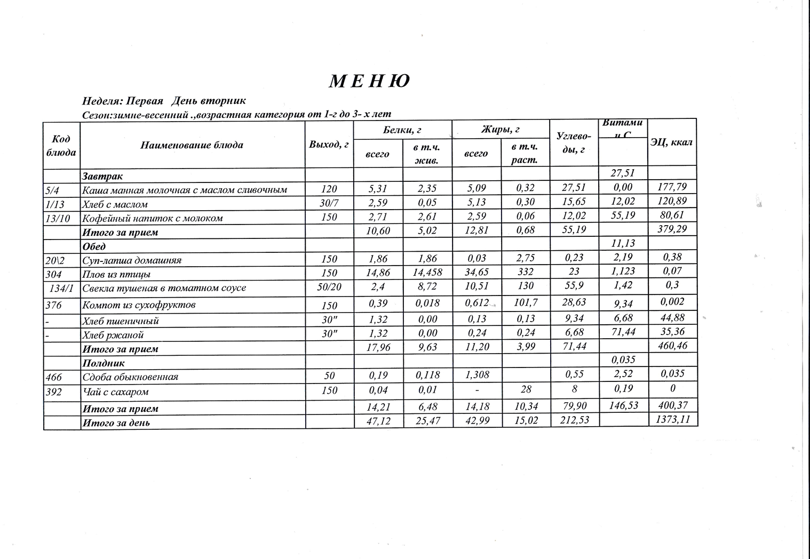
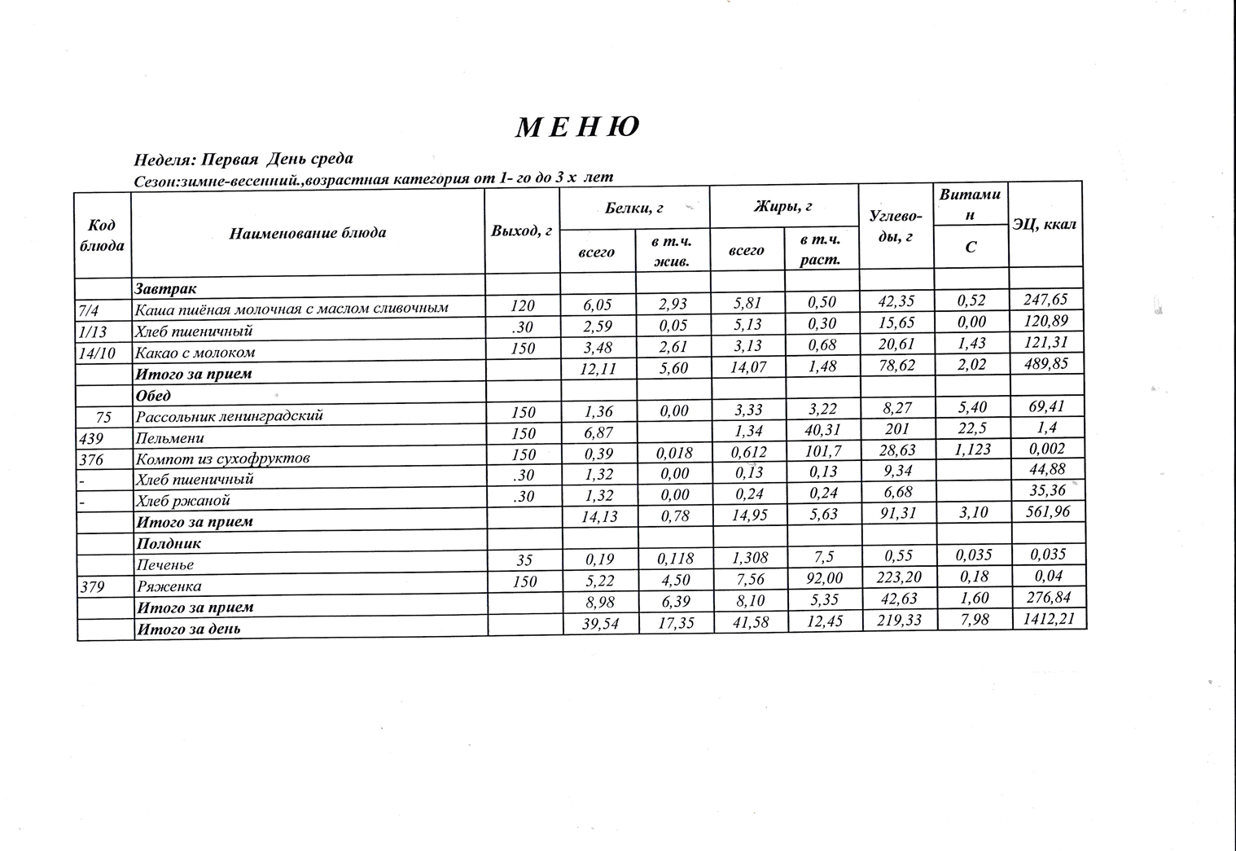
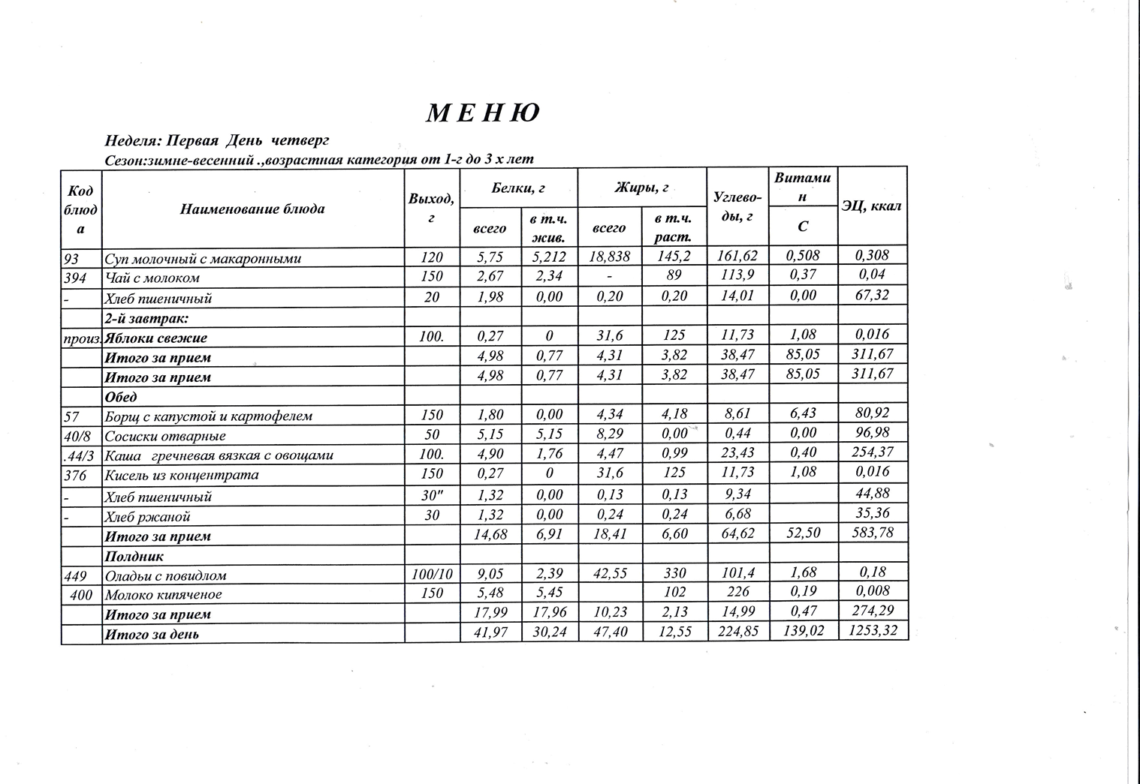
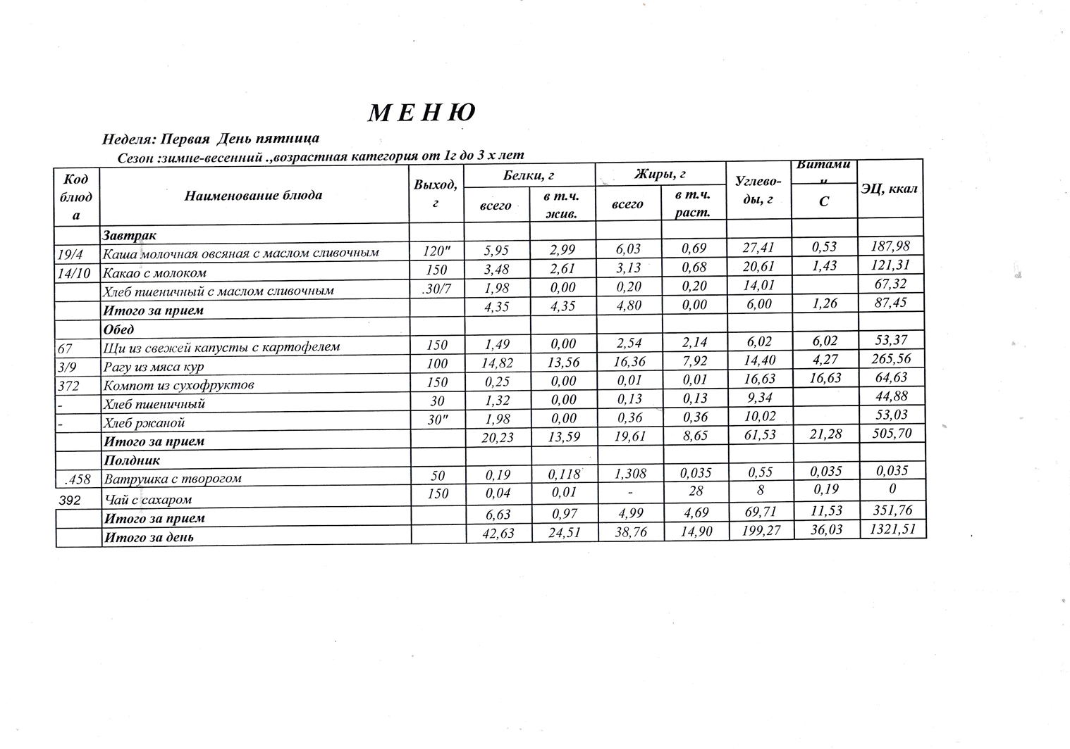
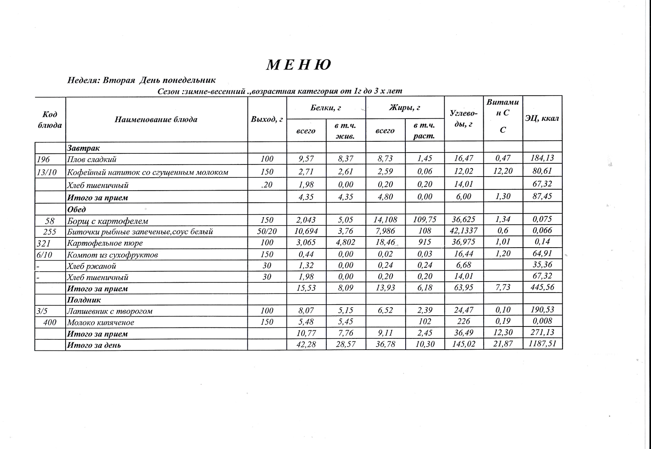
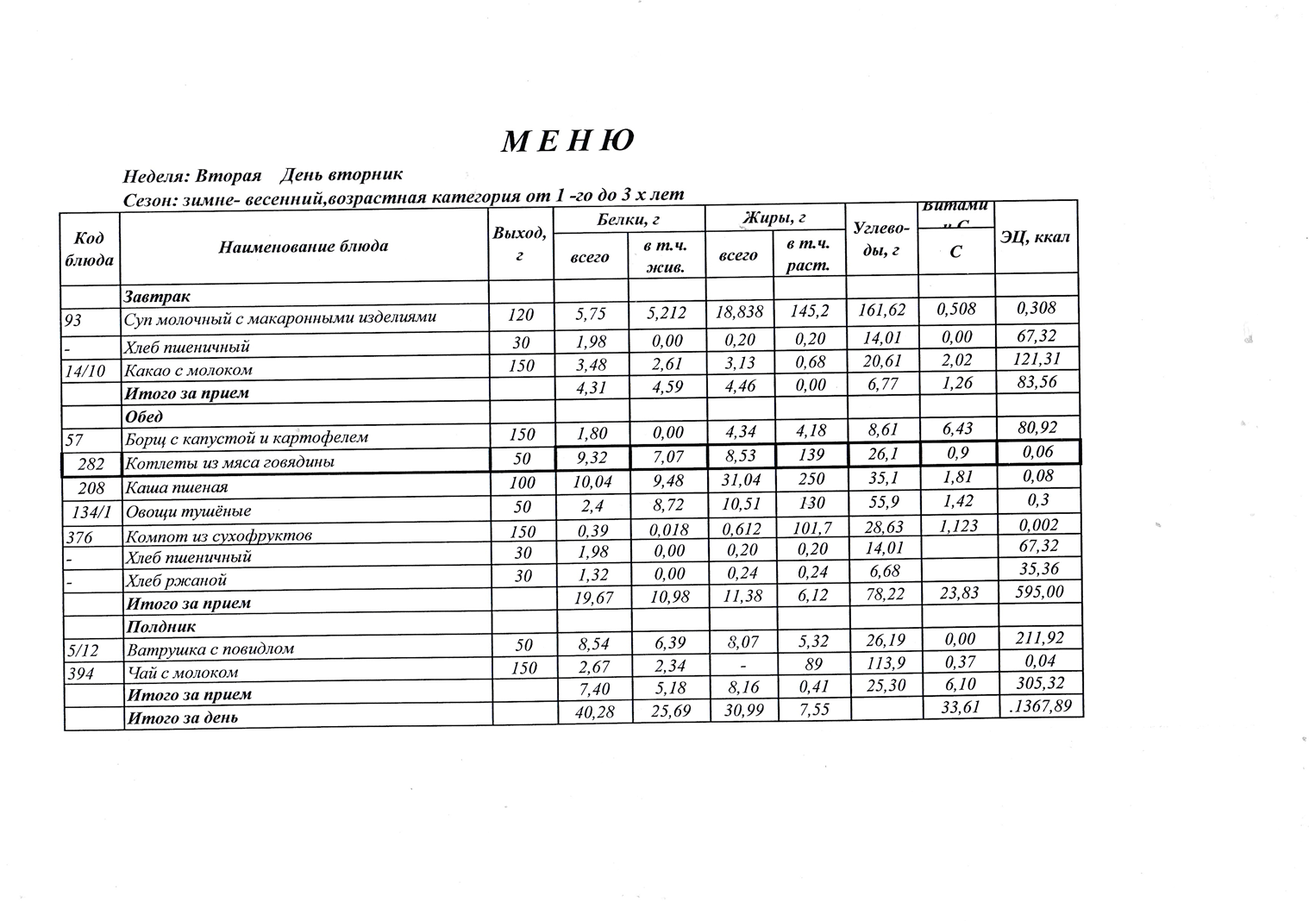
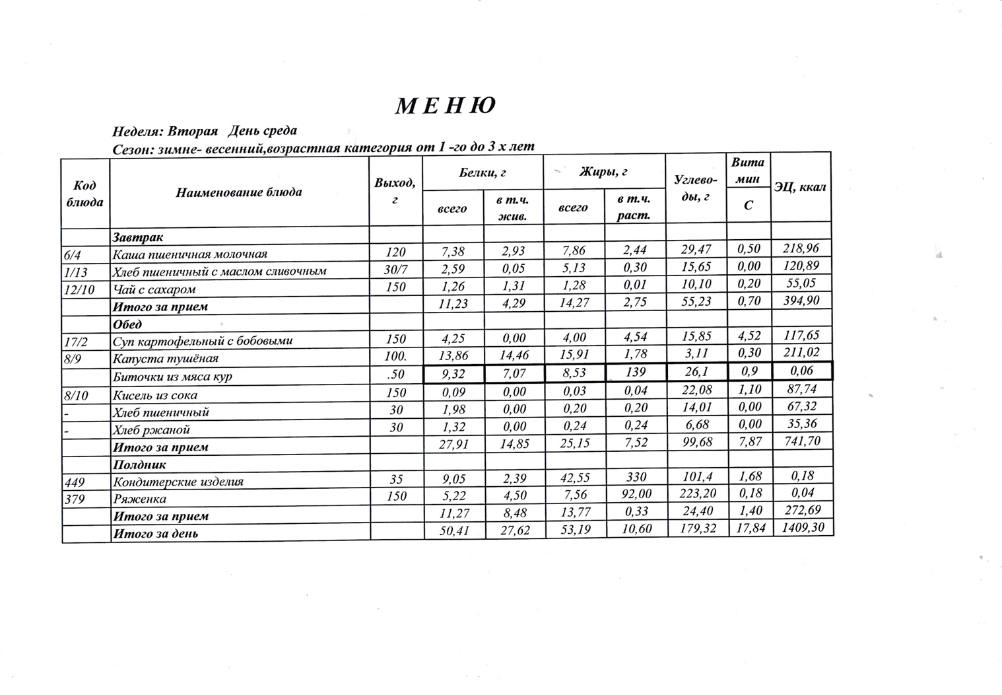
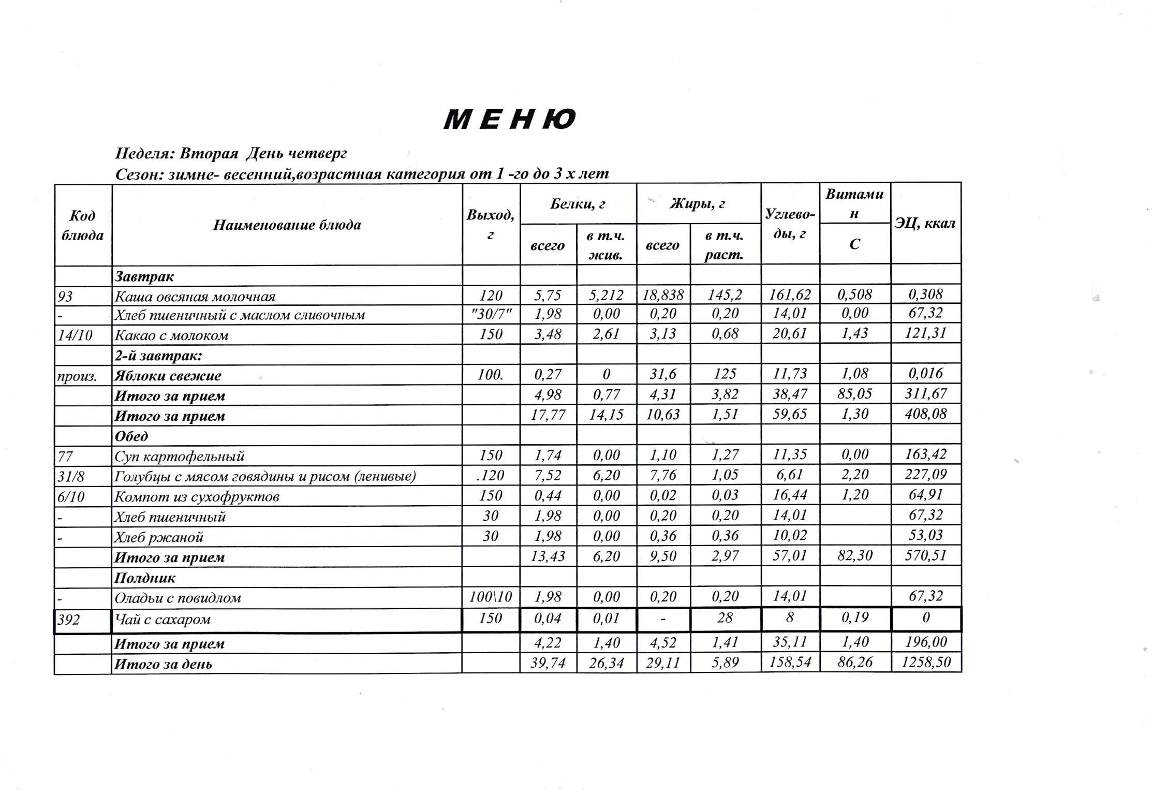
МЕНЮ
Неделя: Вторая День пятница
Сезон: зимне- весенний,возрастная категория от 1 -го до 3 х лет
Код  блюд  а | Наименование блюда | Выход,  г | Белки, г |  | Жиры, г |  | Углево- ды, г | Витами  н | ЭЦ, ккал
 |  |  | всего | в пи ч. жив. | всего | в пич. раст. |  | С
 | Завтрак
93 | Суп молочный с рисом | 120 | 5,75 | 5,212 | 18,838 | 145,2 | 161,62 | 0,508 | 0,308
13/10 | Кофейный напиток с молоком | 150 | 2,71 | 2,61 | 2,59 | 0,06 | 12,02 | 0,50 | 80,61
1/13 | Хлеб пшеничный с маслом сливочным | .30/7 | 1.98 | 0,00 | 0,20 | 0,20 | 14,01 |  | 67,32
 | Итого за приём |  | 17.15 | 10.62 | 15.25 | 2,70 | 55, 79 | 1,00 | 429,67
 | Обед
57 | Суп картофельный с клёцками | 150 | 1,80 | 0,00 | 4,34 | 4,18 | 8,61 | 6,43 | 80,92
256 | Тефтели рыбные в томатном соусе | ,50/20 | 9,60 | 8,84 | 1,40 | 0,09 | 5,59 | 0,60 | 173,80
43/3 | Макаронные изделия отварные | 100 | 10,04 | 9,48 | 31,04 | 250 | 35,1 | 1,81 | 0,08
6/10 | Компот из сухофруктов | 150 | 0,44 | 0,00 | 0,02 | 0,03 | 16,44 | 1,20 | 64,91
- | Хлеб ржаной | 30 | 1,98 | 0,00 | 0,36 | 0,36 | 10,02 | 0,00 | 53,03
- | Хлеб пшеничный | 30 | 1,98 | 0,00 | 0,20 | 0,20 | 14,01 |  | 67,32
 | Итого за прием |  | 22,71 | 11,35 | 12,13 | 5,56 | 79,22 | 6,00 | 623,32
 | Полдник
 | Кондитерские изделия | 35 | 0,118 | 1,308 | 0,118 | 7,5 | 0,55 | 0,035 | 0,035
389 | Сок фруктовый |  | 0,9 |  | 18,18 | 76 | 12,6 | 2,52 | 0,02
 | Итого за прием |  | 8,79 | 6,39 | 8,08 | 5,33 | 42,83 | 16,63 | 276,55
 | Итого за день |  | 49,06 | 28,36 | 35,86 | 14,00 | 187,63 | 33,63 | 1374,92
 | Итого за весь период |  | 442,07 |  | 426,93 |  | 1794,48 |  | 13378,24
 | Среднее значение за период |  | 44,20 |  | 42,70 |  | 179,40 |  | 1337,80

